MANUAL
SISTEM JAMINAN PRODUK HALAL
(SJPH)

CV BAKERI NUSANTARA

PENGESAHAN
 | 28/Agustus/2023 | 28/Agustus/2023
Disiapkan/Disetujui | Penyelia Halal | Pimpinan Perusahaan
Tanda Tangan | ttd | ttd
Nama | Dedi | Anwar
Manual halal ini adalah milik CV. Bakeri Nusantara yang memuat kebijakan dan ketentuan yang dilaksanakan dalam rangka pemenuhan persyaratan sertifikasi halal yang ditetapkan oleh Badan Penyelenggara Jaminan Produk Halal. Manual halal ini hanya berlaku apabila telah diisi secara lengkap beserta lampirannya dan ditanda tangani oleh pemilik usaha. Manual halal ini tidak boleh diduplikasi/ diedit tanpa seizin dari pemiliki usaha CV. Bakeri Nusantara

DASAR HUKUM

- Undang- Undang No. 33 Tahun 2014 Tentang Jaminan Produk Halal
- Undang- Undang No. 11 Tahun 2020 Tentang Cipta Kerja
- Peraturan Pemerintan No. 39 Tahun 2021 Tentang Penyelenggarakan Bidang Jaminan Produk Halal
- Peraturan Menteri Agama No. 26 Tahun 2019 Tentang Penyelenggaraan Jaminan Produk Halal
- Keputusan Menteri Agama Nomor 982 Tahun 2019 Tentang Layanan Sertifikasi Halal
- Keputusan Menteri Agama Nomor 748 Tahun 2021 Tentang Jenis Produk Yang Wajib Bersertifikat Halal
- Keputusan Kepala Badan Penyelenggara Jaminan Produk Halal Nomor 57 Tahun 2021 tentang Kriteria Sistem Jaminan Produk Halal

DAFTAR ISI

Dasar Hukum........................................................................................................................ |  |  | 1
Daftar Isi................................................................................................................................ |  |  | 2
I. Pendahuluan..................................................................................................................... |  |  | 3
 | A | Informasi Umum Perusahaaan............................................................................. | 3
 | B | Tujuan................................................................................................................... | 3
 | C | Ruang Lingkup...................................................................................................... | 4
II | Kriteria Sistem Jaminan Produk Halal........................................................................... |  | 5
 | A | Komitmen dan Tanggungjawab............................................................................. | 5
 | B | Bahan.................................................................................................................... | 7
 | C | Proses Produk Halal.............................................................................................. | 8
 | D | Produk................................................................................................................... | 12
 | E | Pemantauan dann Evaluasi................................................................................... | 13
Lampiran............................................................................................................................... |  |  | 13

- PENDAHULUAN
  - Informasi Umum Perusahaan
Nama Perusahaan : CV. Bakeri Nusantara
Skala Usaha : Mikro/Kecil/Menengah/Besar *)
Nama Pimpinan : Anwar
Nama Penyelia Halal : 1) Dedi
Alamat Perusahaan : Jl. Aspira No. 77, Bogor Utara, Jawa Barat
Telp/Fax Perusahaan : (0251)1010111
Alamat Fasilitas Produksi : Jl. Aspira No. 78, Bogor Utara
Telp/Fax Fasilitas Produksi. : (0251)1010111
Contact Person/Email : 081234567890/sb@yahoo.com
Nama/Merk Produk : MyOven
Jenis Produk : Produk Bakeri
Daerah Pemasaran : Provinsi /Nasional/Internasional *)
Sistem Pemasaran : Retail /Non retail *)
*) Coret yang tidak diperlukan

  - Tujuan
Manual Sistem Jaminan Produk Halal (SJPH) disusun untuk menjadi pedoman dalam penerapan SJPH di perusahaan, dalam rangka menjaga kesinambungan produksi halal sesuai dengan persyaratan sertifikasi halal yang ditetapkan oleh Badan Penyelenggara Jaminan Produk Halal (BPJPH) dan keputusan penetapan kehalalan produk oleh Majelis Ulama Indonesia (MUI).

  - Ruang Lingkup
Manual SJPH adalah dokumen yang menjadi panduan penerapan SJPH di perusahaan. Manual SJPH ini berlaku untuk seluruh fasilitas perusahaan yang terkait dengan proses produk halal PPH), termasuk outlet, maklon dan gudang sewa.
- KRITERIA SISTEM JAMINAN PRODUK HALAL

  - Komitmen dan Tanggung Jawab
- Kebijakan halal

KEBIJAKAN HALAL
Kami berkomitmen dan bertanggung jawab untuk memproduksi produk halal dan thoyyib secara konsisten dan berkesinambungan dengan:
- Memenuhi peraturan perundangan terkait jaminan produk halal
- Menggunakan bahan halal dan melaksanakan proses produk halal (PPH) sesuai dengan ketentuan yang berlaku
- Menyiapkan sumber daya manusia yang mendukung pelaksanaan PPH di perusahaan
- Mensosialisasikan dan mengkomunikasikan kebijakan halal pada seluruh pihak terkait untuk memastikan semua personel menjaga integritas halal di perusahaan haram.

Bogor, 28 Agustus 2023
Pimpinan Perusahaan,

ttd
Anwar

  - Sosialisasi Kebijakan Halal kepada semua pihak yang terkait (internal dan eksternal), sosisalisasi kepada pihak internal (karyawan, termasuk karyawan baru) menggunakan rapat, dan poster, pihak eksternal (termasuk supplier) menggunakan email.
  - Bukti sosialisasi Kebijakan Halal tertera pada Lampiran 1. Bukti Sosialisasi Kebijakan Halal
- Tanggung Jawab Manajemen Puncak
Penerapan SJPH dan dalam rangka menjaga konsistensi kehalalan produk, dengan ini ditunjuk Tim Manajamen Halal.
  - Prasyarat dari Tim Manajemen Halal
- Anggota tim manajemen halal merupakan karyawan tetap CV Bakeri Nusantara.
- Tim manajemen halal mencakup semua divisi/departemen yang terlibat dalam aktivitas kritis yaitu karyawan dari divisi QA/QC, R&D, purchasing, dan produksi dan logistik.
- Pimpinan perusahaan menyediakan sumber daya yang diperlukan dalam mendukung implementasi SJPH di perusahaan.

  - Struktur organisasi Tim Manajemen Halal
Tugas, tanggung jawab, dan wewenang berdasarkan fungsi setiap bagian yang terlibat dalam struktur tim manajemen halal sebagai berikut:

    - Tugas, tanggung jawab, dan wewenang pemilik usaha/pimpinan perusahaan adalah:
  - Merumuskan kebijakan halal dan mendiseminasikan Kebijakan Halal kepada semua pihak yang terkait
  - Menetapkan tim manajemen halal, SK Penetapan Tim Manajemen Halal tertera pada Lampiran 2. Surat Keputusan Penetapan Tim Manajemen Halal
  - Menyediakan sumber daya yang diperlukan untuk implementasi SJPH
    - Tugas, tanggung jawab, dan wewenang penyelia halal adalah:
    - Mengawasi PPH di perusahaan
    - Menyusun, mengelola, dan mengevaluasi SJPH
    - Menentukan tindakan perbaikan dan pencegahan
    - Mengkordinasikan PPH
    - Mendampingi Auditor Halal LPH pada saat pemeriksaan
    - Tugas, tanggung jawab, dan wewenang bagian QA/QC adalah:
- Menerima dan melakukan pemeriksaan kualitas bahan baku dan produk

Tugas, tanggung jawab, dan wewenang bagian R&D adalah:
- Membuat daftar bahan
- Mengevaluasi proses dan hasil produksi serta melakukan pengembangan produk baru

Tugas, tanggung jawab, dan wewenang bagian Produksi dan Logistik adalah:
- Melakukan proses produksi sesuai dengan prosedur yang telah ditetapkan manajemen
- Menyimpan bahan baku yang datang dan melakukan pemeriksaan kesesuaian dengan daftar bahan
- Menyimpan produk yang telah diptroduksi dan melakukan distribusi produk

- Pembinaan Sumber Daya Manusia
Pelaku usaha melakukan pembinaan melalui pelatihan di bidang halal. Pelatihan bertujuan memberikan edukasi kepada tim manajemen halal terkait implementasi SJPH di perusahaan. Jenis pelatihan yang diikuti adalah eksternal dan internal.
    - Pelatihan eksternal
Diselengggarakan oleh lembaga pelatihan yang telah diakui oleh BPJPH. Diikuti oleh penyelia halal. Dilaksanakan 4 tahun sekali.
    - Pelatihan internal
Pelatihan diikuti oleh seluruh tim manajemen halal termasuk karyawan baru. Trainer merupakan tim manajemen halal sudah mengikuti pelatihan eksternal dan/atau internal. Dilaksanakan satu tahun sekali. Adanya evaluasi dalam bentuk post test dengan nilai minimal 75.
    - Bukti pelaksanaan pelatihan eksternal dan pelatihan internal tertera pada Lampiran 3. Bukti Pelaksanaan Pelatihan Eksternal dan Pelatihan Internal

- Bahan
CV. Bakeri Nusantara berkomitmen untuk senantiasa secara konsisten menggunakan bahan yang sesuai dengan persyaratan SJPH sebagai berikut:
- Seluruh jenis bahan yang digunakan untuk proses produksi dilengkapi dengan dokumen pendukung yang valid kecuali bahan tidak kritis sesuai dengan KMA 1360 Tahun 2021;
- Menggunakan bahan yang memenuhi aspek thoyib termasuk keamanan pangan;
- Menyusun daftar bahan halal dan apabila terjadi perubahan harus dilaporkan kepada BPJPH dan LPH. Format Daftar Bahan Halal sebagaimana tercantum dalam Lampiran 5 dan Format Daftar Bahan yang Digunakan pada Setiap Produk terdapat pada Lampiran 6.
- Membeli bahan dengan nama, merek, dan asal produsen sesuai dengan yang tercantum dalam Daftar Bahan Halal yang telah disetujui oleh BPJPH;
- Memelihara Catatan Pembelian Bahan/bukti pembelian bahan (bon/nota/kuitansi/dll.) selama masa berlaku sertifikat halal. Catatan Pembelian Bahan terdapat pada Lampiran 7. Catatan Pembelian Bahan
- Adanya peringatan dini/early warning system masa berlaku dokumen pendukung bahan.

- Proses Produk Halal
      - Lokasi, Tempat, dan Alat
CV Bakeri Nusantara berkomitmen untuk memenuhi persyaratan Sistem Jaminan Produk Halal terkait Lokasi, Tempat, dan Alat, sebagai berikut:
- Fasilitas produksi yang dimiliki CV Bakeri Nusantara berlokasi di jalan Aspira No. 78, Bogor Utara, Jawa Barat merupakan milik sendiri dan bersifat khusus untuk menghasilkan produk halal.
- Menjaga semua fasilitas produksi dalam keadaan bersih (bebas dari najis) sebelum dan sesudah digunakan.
- Setiap ada tambahan fasilitas produksi, baik milik sendiri maupun milik pihak lain maka akan didaftarkan dan menjadi ruang lingkup implementasi SJPH.

Peralatan dan Perangkat PPH

CV Bakeri Nusantara berkomitmen untuk memenuhi persyaratan Sistem Jaminan Produk Halal terkait peralatan dan perangkat, sebagai berikut:
        - Peralatan dan perangkat yang digunakan bersifat (dedicated/sharing facility) .
        - Menjaga semua peralatan dan perangkat dalam keadaan bersih (bebas dari najis) sebelum dan sesudah digunakan.
        - Memastikan peralatan, perangkat, dan mesin yang bersentuhan langsung dengan proses produk halal, serta bahan perawatan dan alat penolongnya terbuat dari bahan yang sudah dipastikan kehalalannya.

Prosedur PPH

CV Bakeri Nusantara berkomitmen untuk memenuhi persyaratan Sistem Jaminan Produk Halal terkait prosedur PPH, sebagai berikut:
- Penyucian fasilitas produksi sesuai syariat Islam | - Fasilitas produksi yang terkena najis harus disucikan kembali sesuai dengan ketentuan syariat Islam, yaitu:  - Najis kecil diperciki air atau menggunakan lap basah  - Najis sedang dicuci dengan air hingga hilang warna, bau, dan rasa najisnya  - Najis berat dibasuh 7 kali dengan air yang salah satunya dicampur tanah/serupa tanah.  - Jika disucikan dengan menggunakan air akan merusak alat dan/atau proses produksinya, maka dapat disucikan dengan menggunakan selain air.  - Proses penyucian diverifikasi untuk membuktikan hilangnya warna, bau, dan rasa dari najis .  - Bahan pembantu dalam penyucian harus terbuat dari bahan halal  - Perusahaan menyimpan dan memelihara bukti pelaksanaannya.
- Pemeriksaan kedatangan bahan | - Melakukan pemeriksaan label bahan pada setiap pembelian atau penerimaan bahan untuk memastikan kesesuaian nama bahan, nama produsen, asal produsen, dan kode bahan dengan yang tercantum dalam Daftar Bahan. Pemeriksaan label bahan dituliskan dalam Form Pemeriksaan Bahan seperti pada Lampiran 8.  - Bahan disimpan dengan memperhatikan kriteria penyimpanan bahan.  - Proses penyimpanan dan penggunaan bahan dicatatkan dalam format khusus seperti yang terlampir dalam Lampiran 11. Catatan Penyimpanan Bahan dan Produk.  - Perusahaan menyimpan dan memelihara bukti pelaksanaannya.
- Proses produksi | - Melakukan proses produksi menggunakan bahan halal yang sesuai dengan daftar bahan halal di fasilitas produksi yang memenuhi standar persyaratan;  - Proses produksi sesuai dengan diagram alir proses produksi yang dapat dilihat pada Lampiran 12. Diagram Alir Proses Produksi  - Mencatat hasil produksi secara rutin pada format Lampiran 13. Catatan Hasil Produksi.  - Proses penyimpanan produk dicatatkan dalam format khusus seperti yang terlampir dalam Lampiran 11. Catatan Penyimpanan Bahan dan Produk.  - Perusahaan menyimpan dan memelihara bukti pelaksanaannya.
- Transportasi dan distribusi bahan dan produk | - Sarana transportasi bahan dan produk yang digunakan harus dipastikan dapat menjaga integritas kehalalan produk halal yang diangkutnya, bebas najis dan bahan haram.  - Proses distribusi bahan dan produk dicatatkan dalam format khusus seperti yang terlampir dalam Lampiran 11. Catatan Penyimpanan Bahan dan Produk.  - Perusahaan menyimpan dan memelihara bukti pelaksanaannya.
- Ketertelusuran kehalalan | - Menjamin ketertelusuran kehalalan produk melalui:  - Label kode produksi  - Tanggal produksi produk  - Tanggal kadaluwarsa produk  - Catatan bahan yang digunakan  - Catatan penjualan produk  - Perusahaan menyimpan dan memelihara bukti pelaksanaannya.
- Penanganan produk yang tidak memenuhi kriteria halal | - Produk yang tidak memenuhi kriteria halal adalah produk yang terlanjur diproduksi dari bahan yang tidak memenuhi kriteria bahan halal, menggunakan bahan dan/atau di fasilitas produksi yang tidak memenuhi kriteria halal.  - Apabila ditemukan produk yang tidak memenuhi kriteria halal, maka produk yang dihasilkan:  - Tidak boleh: rework, reformulasi, dan down grade.  - Dilakukan prosedur recall untuk produk yang sudah terlanjur beredar.  - Produk dapat dimusnahkan, dijadikan pakan, atau dijual ke konsumen yang tidak mensyaratkan halal.  - Perusahaan menyimpan dan memelihara bukti pelaksanaannya.
- Peluncuran/penjualan produk | - Produk yang dijual adalah produk yang sudah berlogo halal setelah terbit ketetapan fatwa halal dan/atau sertifikat halal.  - Perusahaan menyimpan dan memelihara bukti pelaksanaannya
- Formulasi produk/pengembangan produk baru | - Perusahaan menyampaikan permohonan persetujuan penggunaan bahan baru kepada BPJPH apabila akan menggunakan bahan baru di luar Daftar Bahan Halal (termasuk bahan lama dengan produsen baru), adanya perubahan dan proses produksi;  - Perusahaan membuat formula/resep produk baku yang akan menjadi acuan/rujukan untuk bagian produksi dalam memproduksi produk (untuk produk yang memiliki formula);  - Perusahaan menyimpan dan memelihara bukti pelaksanaannya.

- Produk
CV Bakeri Nusantara berkomitmen untuk memenuhi persyaratan Sistem Jaminan Produk Halal terkait produk serta identifikasi dan mampu telusur, sebagai berikut:
      - Produk yang disertifikasi halal adalah semua produk yang dihasilkan oleh perusahaan. Setiap ada produk baru retail (eceran) dengan merek yang sama untuk disertifikasi halal sebelum dipasarkan;
      - Memastikan produk halal tidak menggunakan nama yang mengarah pada sesuatu yang diharamkan atau ibadah yang tidak sesuai dengan syariah Islam, dan tidak memiliki kecenderungan bau atau rasa yang mengarah kepada produk haram; mengandung unsur yang tidak sesuai dengan syariat Islam, vulgar dan pornografi, serta babi, anjing dan produk khamr pada nama produk, bentuk produk, dan kemasan. Sensori profile tidak boleh mengandung babi, anjing, dan produk khamr.
      - Jika terdapat penambahan dan/atau pengembangan produk diluar yang telah didaftarkan sertifikasi halal, harus dilaporkan kepada BPJPH.

- Pemantauan dan Evaluasi
CV Bakeri Nusantara berkomitmen untuk memenuhi persyaratan Sistem Jaminan Produk Halal terkait terkait pemantauan dan evaluasi, sebagai berikut:
- Melakukan pemantauan dan evaluasi melalui audit internal dan kaji ulang manajemen.
- Audit Internal mengacu pada ketentuan sebagai berikut:
Dilaksanakan satu tahun sekali. Dilakukan secara cross audit dengan metode wawancara, Auditor internal merupakan penyelia halal atau karyawan tetap yang sudah mengikuti pelatihan internal. Ruang lingkup audit internal mencakup 5 kriteria SJPH. Bukti pelaksanaan audit internal disimpan dan dipelihara.
- Kaji Ulang Manajemen mengacu pada ketentuan sebagai berikut:
Dilaksanakan satu tahun sekali. Harus dihadiri oleh manajemen puncak. Bukti pelaksanaan disimpan dan dipelihara. Hasil kaji ulang disampaikan kepada pihak yang bertanggung jawab.
- Memiliki dan memelihara bukti pelaksanaan audit internal dan kaji ulang manajemen.
- Jika dalam audit internal ditemukan ketidaksesuaian pelaksanaan SJPH, maka akan segera dilakukan tindakan koreksi atas temuan yang ada .
- Melaporkan hasil audit internal dan kaji ulang manajemen kepada BPJPH dan LPH.

LAMPIRAN

- Lampiran 1. Bukti Sosialisasi Kebijakan Halal
- Lampiran 2. Surat Keputusan Penetapan Tim Manajemen Halal
- Lampiran 3. Bukti Pelaksanaan Pelatihan Eksternal dan Pelatihan Internal
- Lampiran 4. Daftar Bahan Halal
- Lampiran 5. Daftar Bahan yang Digunakan pada Setiap Produk
- Lampiran 6. Catatan Pembelian Bahan
- Lampiran 7. Form Pemeriksaan Bahan
- Lampiran 8. Catatan Penyimpanan Bahan dan Produk
- Lampiran 9. Diagram Alir Proses Produksi
- Lampiran 10. Catatan Hasil Produksi
- Lampiran 11. Bukti Pelaksanaan Audit Internal dan Kaji Ulang Manajemen

Lampiran 1. Bukti Sosialisasi Kebijakan Halal
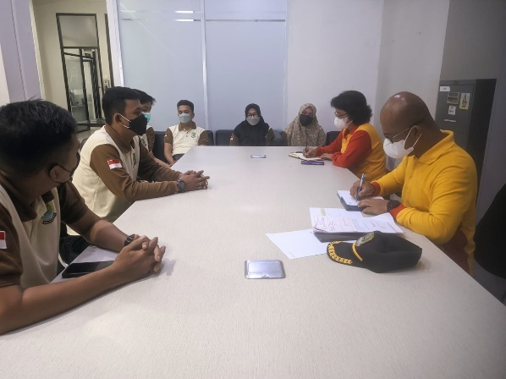
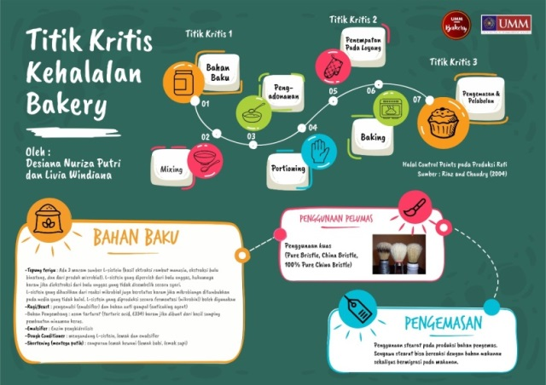

Poster Sosialisasi Kebijakan Halal Briefing Karyawan Sosialisasi Kebijakan Halal
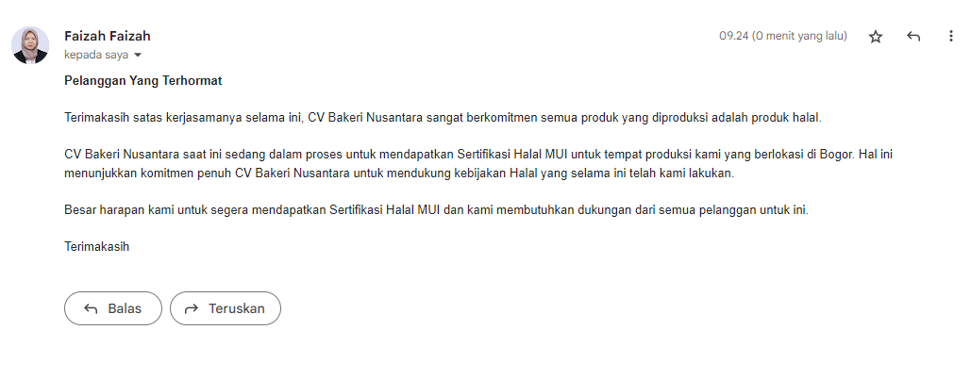

Bukti Email untuk klien/supplier

Lampiran 2. Surat Keputusan Penetapan Tim Manajemen Halal

SURAT KEPUTUSAN PENETAPAN TIM MANAJEMEN HALAL

Untuk menerapkan Sistem Jaminan Produk Halal dan dalam rangka menjaga konsistensi kehalalan produk, dengan ini ditunjuk Tim Manajemen Halal sebagai berikut :

No. | Nama | Jabatan | Posisi di Tim | Tanda Tangan
1. | Dedi | Manajer QC/QA | Penyelia Halal | Ttd
2. | Didi | Staf Produksi dan Logistik | Anggota | Ttd
3. | Windi | Staf Purchasing | Anggota | Ttd
4. | Esa | Staf R&D | Anggota | Ttd
5. | Dudi | Staf QC/QA | Anggota | Ttd

Tim Manajemen Halal telah membaca dan memahami Manual SJPH serta akan melaksanakan dengan sungguh-sungguh seluruh kriteria SJPH sebagaimana tertulis dalam manual SJPH ini.
Demikian surat penetapan ini dibuat untuk dilaksanakan sebagaimana mestinya.

Bogor, 28 Agustus 2023
Pimpinan perusahaan,

Anwar

Lampiran 3. Bukti Pelaksanaan Pelatihan Eksternal dan Pelatihan Internal

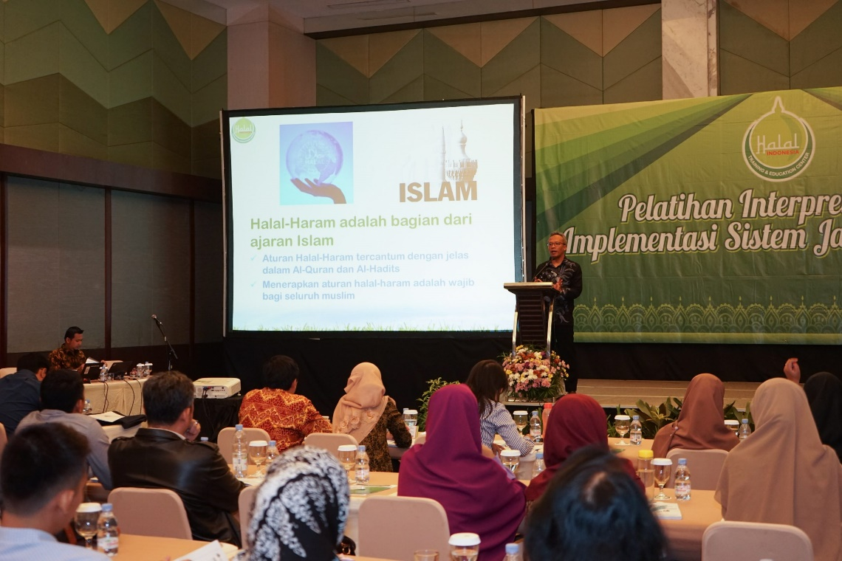
Pelatihan Halal Eksternal

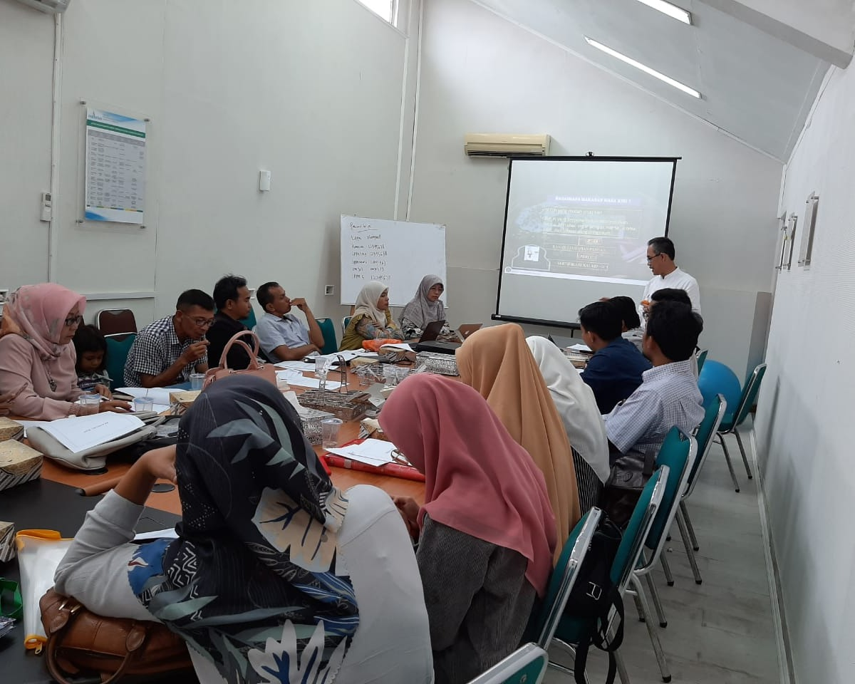
Pelatihan Halal Internal

Lampiran 4. Daftar Bahan Halal

DAFTAR BAHAN
CV Bakeri Nusantara

No | Nama dan Merek | Produsen | Negara | Lembaga Penerbit Sertifikat Halal | Nomor Sertifikat Halal | Tanggal Terbit Sertifikat Halal | Dokumen Pendukung
Bahan Baku
1 | Tepung terigu Segitiga Biru | PT. Indofood | Indonesia | BPJPH | ID00410000090970121 | 2021-03-25
2 | Tepung Tapioka Rose Brand | PT. Budi Starch & Sweetener | Indonesia | BPJPH | ID00410000088710720 | 2021-08-13
3 | Samara Tepung Panir | PT Swanish Boga Industria | Indonesia | BPJPH | ID00310001328351021 | 2022-12-01
4 | Dancow Full Cream | PT. Nestle Indonesia | Indonesia | BPJPH | ID00410000234940322 | 2022-05-19
5 | Frisian Flag Susu UHT Full Cream | PT. Frisian Flag Indonesia | Indonesia | BPJPH | ID00310000153301021 | 2021-11-15
6 | Gula Pasir - Gulaku Tebu 5000 g | PT Gula Putih Mataram | Indonesia | BPJPH | ID00410000207320221 | 2021-05-28
7 | Garam “Jempol” | PT. Susanti Megah | Indonesia | BPJPH | ID35310000119890621 | 2021-08-27
8 | Gusto Bread Improver | PT. Pondan Pangan Makmur Indonesia | Indonesia | BPJPH | ID00310000198090921 | 2021-12-30
9 | Air Murni yang Dimasak | - | Indonesia | - | - | - | Positif List KMA 1360
10 | Telur Ayam | - | Indonesia | - | - | - | Positif list KMA 1360
11 | Margarin Amanda | PT. Salim Ivomas Pratama | Indonesia | BPJPH | ID00410000054910420 | 2021-04-27
12 | Perisa Cokelat (Pasta) Koepoe Koepoe | PT. Gunacipta Multirasa | Indonesia | BPJPH | ID00410000090940220 | 2021-08-18
13 | Coklat Batangan Malibou | CV. Nauli Perdana | Indonesia | BPJPH | ID00110001291781122 | 2022-12-21
14 | Maestro Salad Dressing | PT Lasallefood Indonesia | Indonesia | BPJPH | ID00410000010680420 | 2020-09-21
15 | Abbys Daging Asap (Smoked Beef) | PT. Eloda Mitra | Indonesia | BPJPH | ID35410000004600820 | 2020-07-09
1 | SUNLIGHT Cairan Pencuci Piring, Jeruk Nipis 100 | PT. Unilever Indonesia | Indonesia | BPJPH | ID00410000008400120 | 2020-05-19
1 | Kemasan primer Plastik Kemasan Merk Shinta | CV. Aneka Mandiri Plastik | Indonesia | BPJPH | ID00310000105950221 | 2021-04-09

*) bahan baku/ bahan tambahan / bahan penolong

Ditetapkan di Bogor, 28 Agustus 2023

Pimpinan Perusahaan |  | Penyelia halal
Ttd |  | ttd
Anwar |  | (Nama penyelia halal)

Lampiran 5. Daftar Bahan yang Digunakan pada Setiap Produk

Daftar Bahan yang Digunakan pada Setiap Produk
No. | Nama Bahan | Nama Produk
No. | Nama Bahan | MyOven Roti Tawar | MyOven Roti Isi Cokelat | MyOven Risol Mayonais
1 | Tepung terigu Segitiga Biru |  |  | 
2 | Tepung Tapioka Rose Brand |  |  | 
3 | Samara Tepung Panir |  |  | 
4 | Dancow Full Cream |  | 
5 | Frisian Flag Susu UHT Full Cream |  |  | 
6 | Gula Pasir - Gulaku Tebu 5000 g |  | 
7 | Garam “Jempol” |  |  | 
8 | Gusto Bread Improver |  | 
9 | Air Murni yang Dimasak |  |  | 
10 | Telur Ayam |  |  | 
11 | Margarin Amanda |  |  | 
12 | Perisa Cokelat (Pasta) Koepoe Koepoe |  | 
13 | Coklat Batangan Malibou |  | 
14 | Maestro Salad Dressing |  |  | 
15 | Abbys Daging Asap (Smoked Beef) |  |  | 

Ditetapkan di Bogor, 28 Agustus 2023

Pimpinan Perusahaan |  | Penyelia halal
Ttd |  | ttd
Anwar |  | Dedi

Lampiran 6. Catatan Pembelian Bahan

CATATAN PEMBELIAN BAHAN
No | Nama Bahan – Merk Bahan | Jumlah | Waktu Pembelian | Penanggung Jawab
1 | Tepung terigu Segitiga Biru | 25 kg | 27 Agustus 2023 | Windi
2 | Tepung Tapioka | 5 kg | 27 Agustus 2023 | Windi
3 | Telur | 15 kg | 28 Agustus 2023 | Lestari
4 | Dancow full cream | 5 kg | 28 Agustus 2023 | Lestari
5 | Abbys Daging Asap (Smoked Beef) | 2 kg | 28 Agustus 2023 | Lestari

Bogor, 28 Agustus 2023

Pimpinan perusahaan |  | Penyelia halal
Ttd |  | ttd
Anwar |  | Dedi

Lampiran 7. Form Pemeriksaan Bahan

FORM PEMERIKSAAN BAHAN

No. | Tanggal datang/ tanggal beli | Nama/Merk/Kode Bahan | Nama & Lokasi Produsen | Sesuai/Tidak Sesuai
1. | 27 Agustus 2023 | Tepung terigu/ Segitiga Biru/288231 | Indofood, Jakarta | Sesuai
2. | 27 Agustus 2023 | Tepung Tapioka/Rose Brand/288232 | PT. Budi Starch & Sweetener, Jakarta | Sesuai
3. | 28 Agustus 2023 | Telur | - | Sesuai
4. | 28 Agustus 2023 | Susu full cream/Dancow/288237 | PT. Nestle Indonesia, Jakarta | Sesuai
5. | 28 Agustus 2023 | Daging Asap (Smoked Beef)/ Abbys/2882315 | PT. Eloda Mitra | Sesuai

Bogor, 28 Agustus 2023

Pimpinan perusahaan |  | Penyelia halal
Ttd |  | ttd
Anwar |  | Dedi

Lampiran 8. Catatan Penyimpanan Bahan dan Produk

CATATAN PENYIMPANAN BAHAN DAN PRODUK
No | Nama Bahan | Nama Produk | Merek dan Produsen Bahan | Tanggal |  | Jumlah | Penanggung Jawab
 |  |  |  | Masuk (bahan) | Keluar  (produk) | Jumlah | Penanggung Jawab
1 | Tepung terigu |  | Segitiga Biru - PT. Bogasari | 27/08/23 |  | 25 kg | Febri
2 | Tepung tapioka |  | Rose Bran - PT. Budi Starch & Sweetener | 27/08/23 |  | 5 kg | Febri
3. | Telur |  | - | 28/08/23 |  | 15 kg | Febri
4. | Susu bubuk |  | Dancow - PT. Nestle Indonesia | 28/08/23 |  | 5 kg | Febri
5. | Daging asap/Smoked beef |  | Abbys - PT. Eloda Mitra | 28/08/23 |  | 2 kg | Febri
6. |  | Roti tawar | MyOven |  | 29/08/23 | 50 pcs | Soleh
7. |  | Roti isi cokelat | MyOven |  | 29/08/23 | 250 pcs | Soleh
8. |  |  | MyOven |  | 29/08/23 | 300 pcs | Soleh

Bogor, 29 Agustus 2023

Pimpinan perusahaan |  | Penyelia halal
Ttd |  | ttd
Anwar |  | Dedi

Lampiran 9. Diagram Alir Proses Produksi

DIAGRAM ALIR PROSES PRODUKSI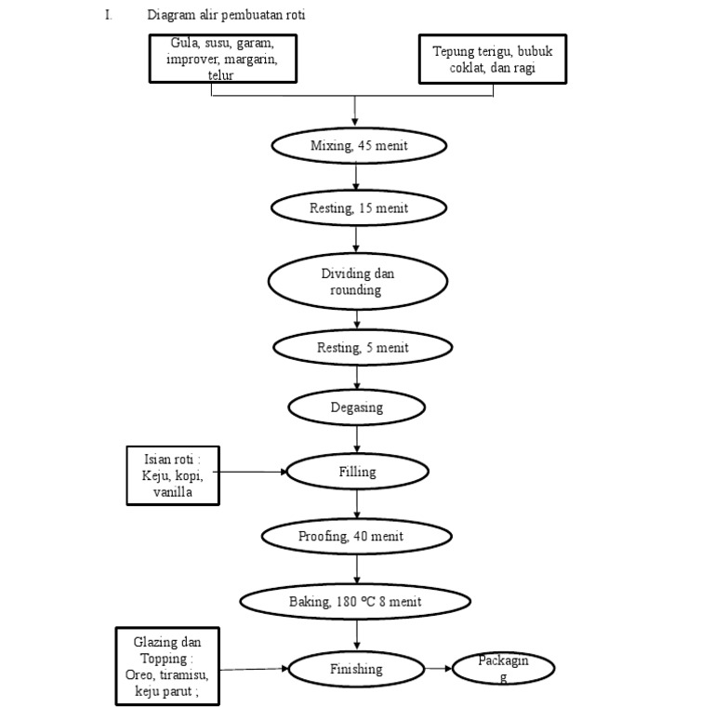

Digram Alir Pembuatan Risol Mayonaise

Bogor, 28 Agustus 2023

Pimpinan perusahaan |  | Penyelia halal
Ttd |  | Ttd
Anwar |  | Dedi

Lampiran 10. Catatan Hasil Produksi

CATATAN HASIL PRODUKSI
No | Tanggal | Nama Produk/Varian /Merek | Jumlah | Keterangan
1 | 29/08/2023 | Roti/Roti tawar/MyOven | 50 pcs
2 | 29/08/2023 | Roti/Roti isi cokelat/MyOven | 250 pcs
3 | 29/08/2023 | Risol/Risol isi mayonaise/MyOven | 300 pcs
4
dst.

Bogor, 28 Agustus 2023

Pimpinan perusahaan |  | Penyelia halal
Ttd |  | ttd
Anwar |  | Dedi

Lampiran 11. Bukti Pelaksanaan Audit Internal dan Kaji Ulang Manajemen

Daftar Hadir Audit Internal
No. | Nama | Divisi | TTD
1. | Anwar | Pimpinan Perusahaan | Ttd
2. | Roni | Produksi dan Logistik | Ttd
3. | Didi | Produksi dan Logistik | Ttd
4. | Lestari | Purchasing | Ttd
5. | Windi | Purchasing | Ttd
6. | Budi | R&D | Ttd
7. | Esa | R&D | Ttd
8. | Ilman | QA/QC | Ttd
9. | Dudi | QA/QC | Ttd
10. | Mutia | HRD | Ttd
11 | Sigit | HRD | Ttd
12 | Yayuk | Marketing | Ttd
13 | Rani | Marketing | Ttd
14 | Kosasih | Security | Ttd

Bogor, 28 Agustus 2023

Penyelia halal
ttd
Dedi

Ceklist Audit Halal Internal
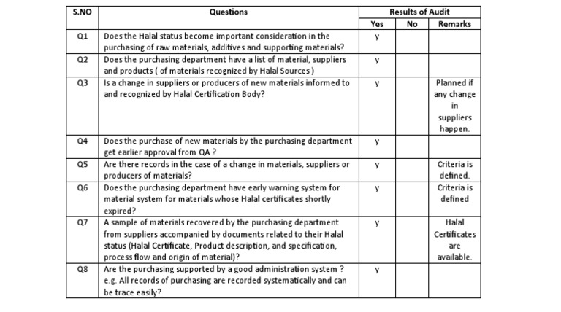

Dokumentasi Audit Internal Halal
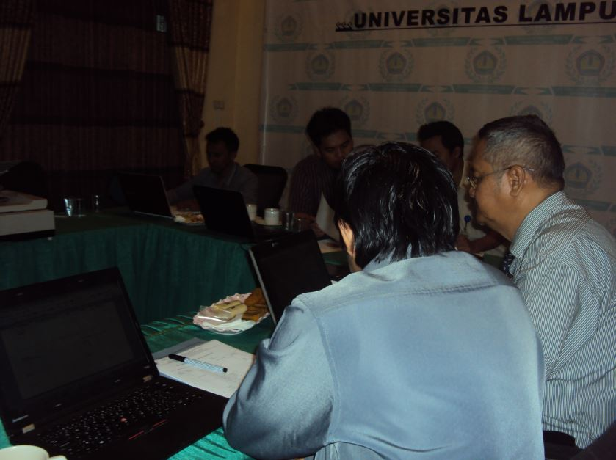

Daftar Hadir Kaji Ulang Manajemen
No. | Nama | Divisi | TTD
1. | Anwar | Pimpinan Perusahaan | Ttd
2. | Roni | Produksi dan Logistik | Ttd
3. | Didi | Produksi dan Logistik | Ttd
4. | Lestari | Purchasing | Ttd
5. | Windi | Purchasing | Ttd
6. | Budi | R&D | Ttd
7. | Esa | R&D | Ttd
8. | Ilman | QA/QC | Ttd
9. | Dudi | QA/QC | Ttd
10. | Mutia | HRD | Ttd
11 | Sigit | HRD | Ttd
12 | Yayuk | Marketing | Ttd
13 | Rani | Marketing | Ttd
14 | Kosasih | Security | Ttd

Bogor, 28 Agustus 2023

Pimpinan perusahaan |  | Penyelia halal
Ttd |  | ttd
Anwar |  | Dedi

MoM Kaji Ulang Manajemen
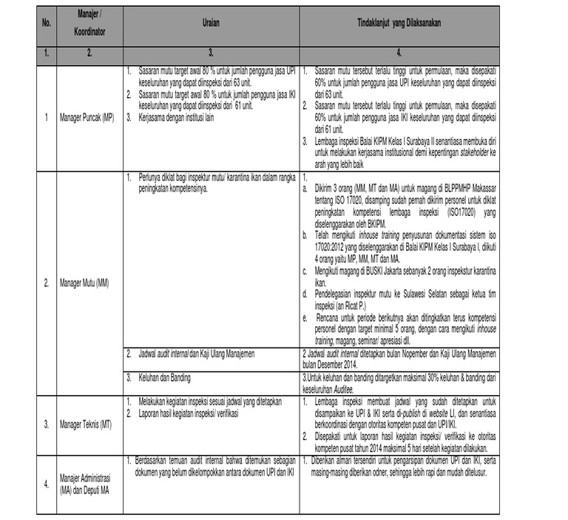

Dokumentasi Kaji Ulang Manajemen

